搜索控件


输入文字后，右边的删除按钮出现。
路径：resources/art/UIPrefabs/Common/UICommonSearch

- 点击删除按钮会清空输入框中的文字。
- 文字过滤按需求添加
- 控制文字长度
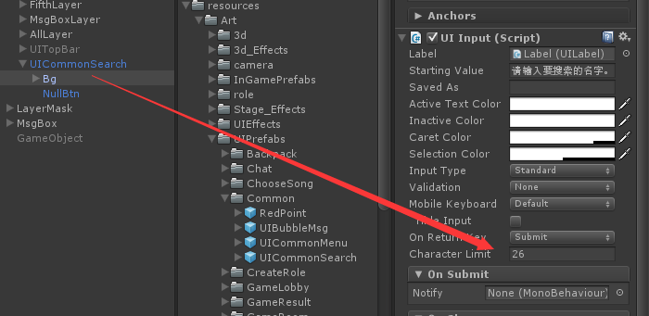
- 使用时挂载 Search 方法。在输入框中文字发生变化后会调用 Search.
